会员应用部分常见问题解答

一、 如何申请加入学会？
答：申请者申请加入学会，分为两种情况：一种是申请者第一次申请加入学会，这个时候需要填写申请者的详细资料信息；第二种是申请者已经加入了某个学会（已是会员），又要申请加入其他学会或本学会的其他专业委员会或分会，这个时候本系统中已经存在了申请者的个人资料，只需选择要申请的学会信息即可。下面分别介绍申请步骤。
1）第一次申请加入学会
步骤一：在浏览器中输入网址http://app01.cast.org.cn:7001/cast/，进入到本系统首页；
步骤二：如图4，在页面顶部点击菜单中的“所属全国学会”、或“申请加入学会”、或“学科分类”进入到学科分类列表；
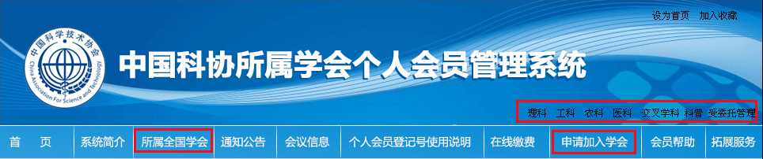

图 4 申请入会的页面一
步骤三：在学会分科列表中点击要申请加入学会后面的“申请入会”链接进入到学会信息页面，如图5所示。

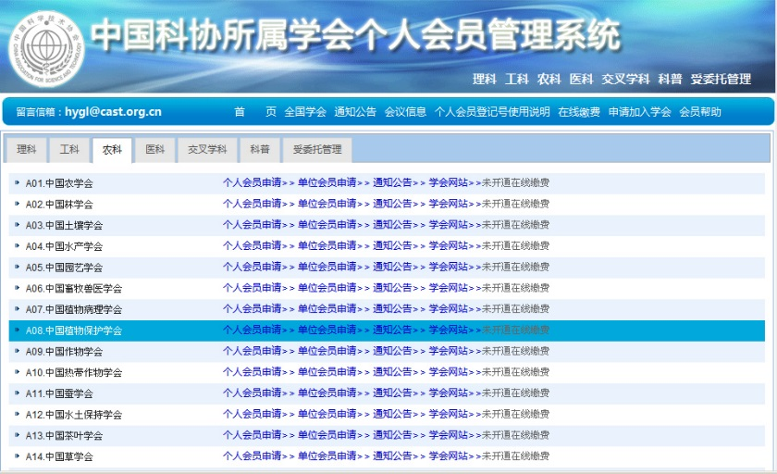

图5申请入会的页面二
步骤四：选择要加入的学会，填写入会申请资料，其中红色字体部分为必填内容。如图6、图7所示。
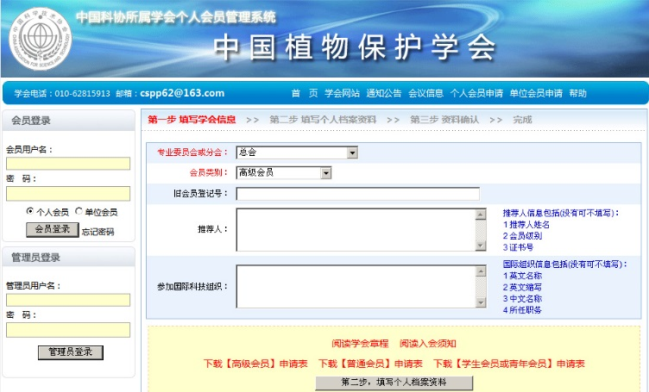

图6 申请入会的页面三
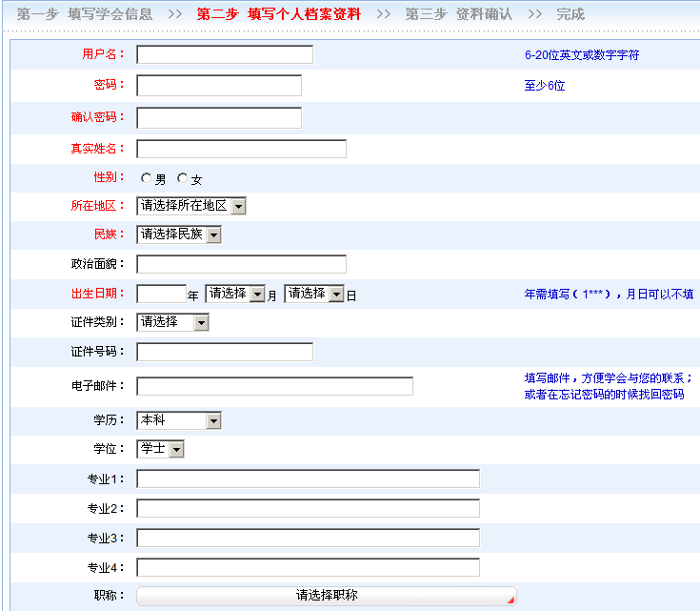

图7 申请入会的页面四
步骤五：个人资料确认，如果无误，点击提交按钮，完成会员申请。如果有误，点击“返回上一步”修改注册信息，如图8所示。

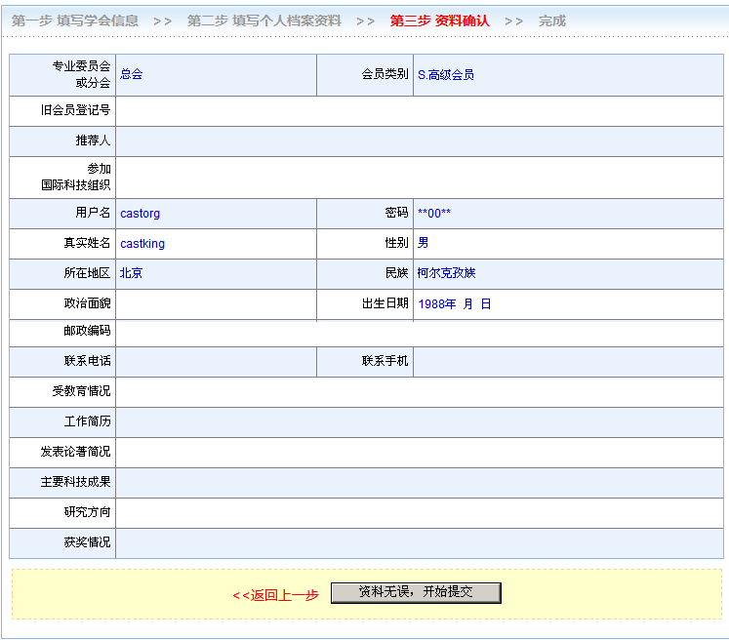

图8 申请入会的页面五
2）某学会会员申请加入新学会
步骤一：输入用户名和密码，登录到系统中。
步骤二：登录成功后点击左侧功能菜单“我的个人信息”项下的“申请其它学会”链接，进入到选择申请加入学会页，在学会列表中点击要申请加入学会后的“申请入会”链接。如图9-1、图9-2。
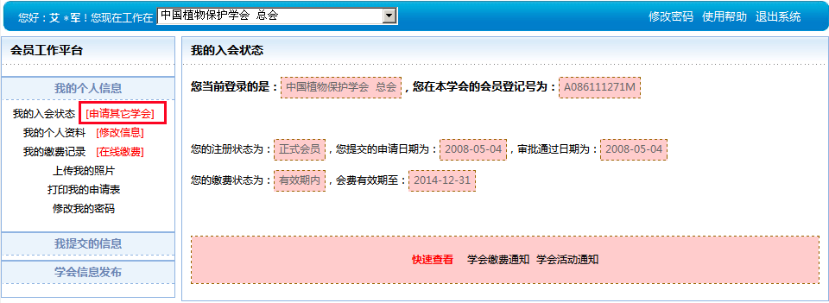

图9-1 选择申请其它学会页面一
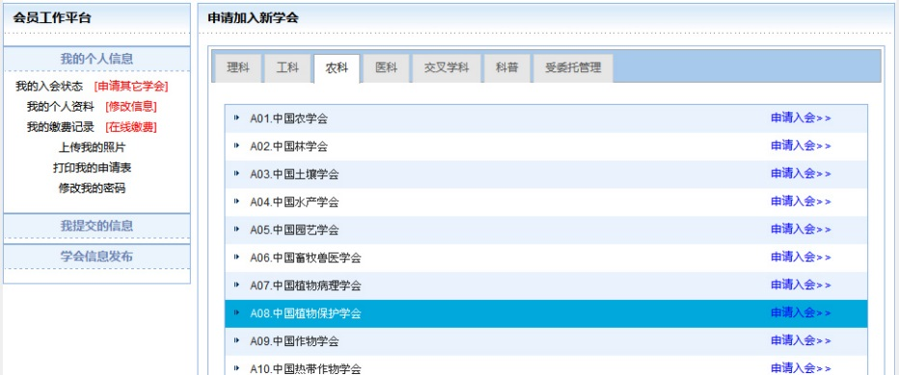
图9-2 选择申请其它学会页面二
步骤三：选择要申请加入学会的专业委员会或分会、以及会员类别，并输入其他申请信息，单击“提交新的申请”按钮即可完成加入新学会申请。如图10所示。
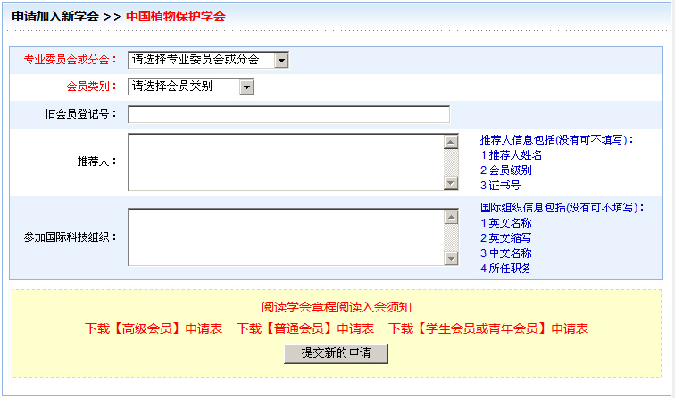

图10 选择加入专业委员会或分会、会员类别的页面

二、 会员忘记密码怎么办？
答：如果会员忘记了登录密码，有两种方式可以解决：一是如果会员在填写申请资料时填写了正确的邮箱，则可通过邮箱接收本系统发送的重置密码链接来进行密码重置；二是如果会员没有填写邮箱，则可以致电学会会员管理员，请学会会员管理员重置密码。
通过邮箱进行密码找回的操作步骤如下：
步骤一：在本系统首页点击“会员登录”按钮旁边的“忘记密码”链接。
步骤二：在打开的密码找回页中输入会员用户名和注册时填写的邮箱，点击“找回密码”按钮。
步骤三：打开您的邮箱，将本系统发送到您邮箱中的密码找回链接地址复制到浏览器中，打开密码重置页。
步骤四：在密码重置页输入您的新密码，点击“重置密码”按钮即可完成密码重置。

三、会员登录后如何修改密码？
为了保护会员的个人资料安全，最好定期修改登录密码。修改登录密码步骤如下：
步骤一：登录本系统成功后点击页面右上角的“修改密码”链接，或“我的个人信息”项下“修改我的密码”链接进入到修改密码页。
步骤二：在修改密码页分别填写现用密码和要设置的新密码，点击“修改密码”按钮完成修改密码。

四、会员登录后如何修改个人资料？
会员的个人资料分为两部分，一部分为申请加入学会信息，一部分为会员个人档案。其中会员档案内容可以在任何时候修改；而会员申请加入学会信息中的“专业委员会或分会”以及“会员类别”内容，只能在会员提交申请，且未被审批的情况下修改，一旦学会会员管理员对申请进行了审批操作，则不能再进行修改。修改会员个人资料步骤如下：
步骤一：点击“我的个人信息”项下的“修改信息”链接，进入到会员信息修改页面。
步骤二：在会员信息修改页面填写要修改的资料内容，点击“提交修改信息”按钮完成个人资料修改。

五、会员登录后如何打印入会申请表？
会员提交完申请资料后，如果学会需要提交纸质入会申请书，本系统支持打印会员申请表。打印会员申请表的步骤如下：
步骤一：点击“我的个人信息”项下的“打印我的申请表”链接，本系统会弹出保存对话框，提示将申请表保存到本地电脑（excel文档形式）。
步骤二：打开保存到本地电脑的excel文档，文档内容即为申请表内容，然后在excel中进行打印即可。

六、申请加入多个学会的会员如何使用各自学会平台？
如果会员加入了多个学会，或者同一学会的多个专业委员会，那么在不同学会平台下进行工作时就需要切换。会员在进行各种功能操作时，只能在其中一个学会平台下进行，切换步骤如下：
步骤一：点击页面左上角的下拉框，下拉框中显示了会员已经申请加入的学会列表，选择要进入的学会，点击即切换到该学会平台。如图11。

图 11 不同学会平台的切换图

七、会员登录后如何提交个人论著及活动等信息？
正式会员可以提交本人参加的活动信息、发表的期刊文章、著作、报告、科技成果、获奖情况等信息，也可以对学会的工作发表意见或建议。具体步骤如下：
步骤一：点击“会员工作平台”中的“我提交的信息”菜单，即可显示出会员可以提交的相关信息。
步骤二：点击要提交信息项右边红色字体的“增加”或“发表”链接，进入到发表信息页，然后按照要求提交相应资料即可。
步骤三：如果要修改已提交的信息，点击要修改的信息项，进入到信息列表页，点击“操作”项下的“修改”按钮，进入到信息修改页，然后按照要求输入要修改的信息，提交即可。
步骤四：如要要删除已提交的信息，则在信息修改页点击“操作”项下的“删除”按钮，在弹出的删除确认框中点击“确定”按钮，即可完成信息删除操作。

八、会员登录后如何查看学会发布的信息？
加入学会后，会员可以查看所加入学会发布的各类信息，例如通知公告、会议信息、缴费通知、活动通知、会费标准、会刊下载（需正式会员身份）等。具体步骤如下：
步骤一：点击“会员工作平台”中的“学会信息发布”菜单，即可显示出可查看的学会发布的相关信息。
步骤二：点击要查看的信息项，进入信息页面查看即可。其中学会通知公告和学会会议信息为公开信息，无需登录也可在本系统首页中直接点击查看。

九、会员如何打印电子会员证？
菜单导航：本系统首页
功能描述：可以实现在线验证会员信息、打印电子会员证，同时电子会员证上增加了二维码功能，通过二维码来识别会员信息。
操作说明：
步骤一：在浏览器中输入网址http://app01.cast.org.cn:7001/cast/或者在中国科协网站首页上点击“学会会员管理”进入本系统首页。
步骤二：在页面导航频道中（如图12），点击《电子会员证查询》进入电子会员证界面，如图13所示。
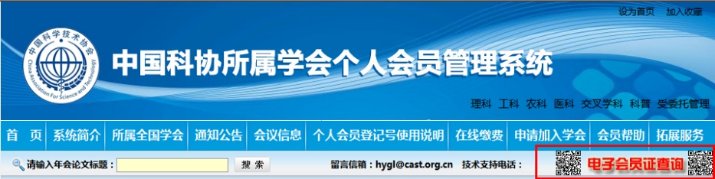

图12 电子会员证查询导航页
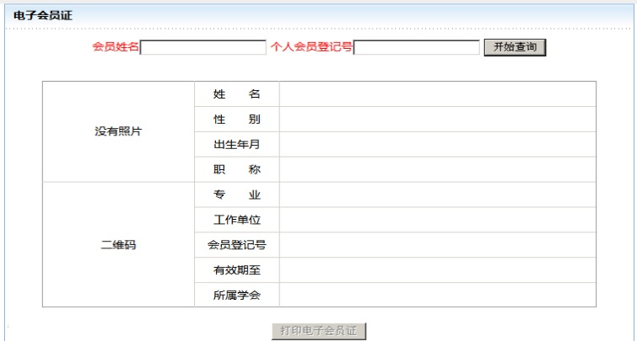

图13 电子会员证查询
步骤二：在页面导航频道中输入会员姓名和会员登记号（图14），点击开始查询，进入电子会员证打印界面。

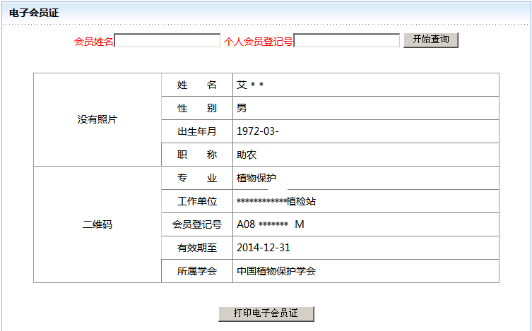

图14 电子会员证打印

